Муниципальное бюджетное дошкольное образовательное учреждение «Детский сад общеразвивающего вида с приоритетным осуществлением деятельности по социально-личностному направлению развития детей № 2 «Ромашка» г. Медногорска»

Познавательно – исследовательский проект
в средней группе «Светлячки»
«Удивительный мир динозавров»

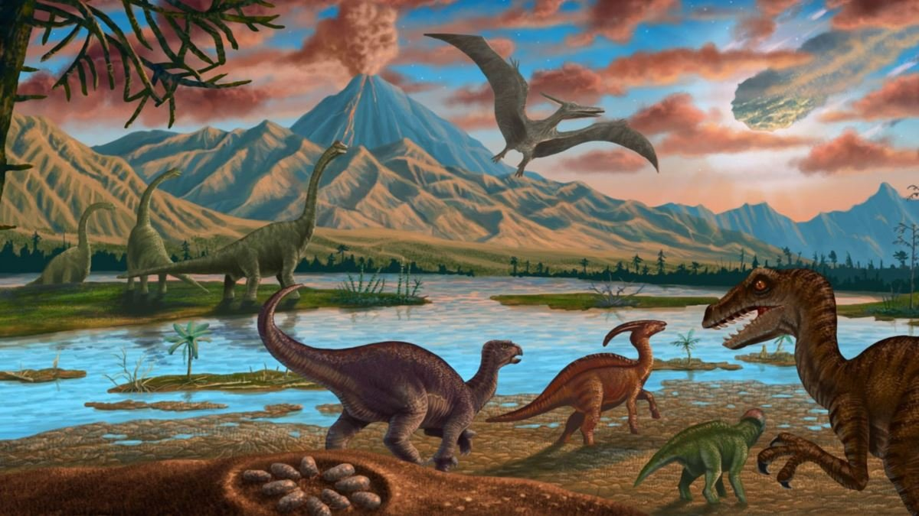

Автор:
Квасникова Татьяна Викторовна,
Воспитатель, МБДОУ «Детский сад № 2 «Ромашка»
г.Медногорска

Медногорск 2022г
Продолжительность проекта: 1 неделя.
Тип проекта: познавательно – исследовательский.
Участники проекта: дети 4 – 5 лет, воспитатели, родители.
Цель: развитие познавательной активности и творческих способностей детей в процессе изучения мира динозавров и экспериментальной деятельности, расширение кругозора детей. Формирование представлений детей о мире динозавров: видах, среде обитания, причинах исчезновения.
Задачи:
- Уточнить и расширить представления о разнообразии динозавров;
- Познакомить с наукой – палеонтологией;
- Развивать творчество и воображение
- Развивать мышление, речь – суждение в процессе исследовательской деятельности;
- Воспитывать сочувственное и бережное отношение к животному миру;
-Разнообразить развивающую среду, предметные картинки и наглядно – демонстрационный материал.
Актуальность: Мир, который нас окружает, таит в себе много тайн и чудес, а животный мир давних времен неизведан и загадочен. Только тот, кто сможет увидеть всю красоту окружающего нас мира, способен дорожить нашей планетой.
Познавательно – исследовательская деятельность играет большую роль в экологическом образовании дошкольников.
Дошкольники – прирожденные исследователи. Это подтверждает их любознательность и интерес к экспериментам. Задача педагога – помочь маленьким исследователям.
Ученые давно спорят о том, когда жили и когда вымерли динозавры. Эти вопросы интересуют и наших маленьких исследователей. «Когда жили динозавры ?» - этот вопрос, который часто задают дети. Так, однажды возникли следующие вопросы: «А почему динозавры не живут сейчас?, Почему они вымерли?, Почему они исчезли?». Нужно было дать ответ детям на эти вопросы и предоставить необходимую и доступную информацию.
Ребята приносят в группу разные игрушки. И однажды, среди этих игрушек оказался динозавр, который умел ходить и издавать звуки. Ребята очень заинтересовались этой необычной игрушкой. Ребята стали задавать вопросы, «Когда жили динозавры?», «Чем питались?», «Какие были динозавры?». В связи с чем, стало понятно, что тема доисторических обитателей планеты вызывает интерес у детей нашей группы. И мы решили выяснить все о динозаврах, как они жили, и конечно же, какова была причина их вымирания. Кроме того, актуальность темы состоит в том, что это прошлое нашей планеты. Нам необходимо знать о нашем прошлом, чтобы мы могли создать наше будущее. Знакомство с нашим прошлым, дает возможность задуматься о нашем будущем. Ведь если каждый человек, каждый ребенок будет беречь нашу планету, то у нас не будут исчезать животные и растения, а наши водоемы и воздух будут чистыми.
Проект содержал три взаимосвязанных между собой этапов: подготовительный, деятельностный и заключительный.
Подготовительный этап.
При реализации подготовительного этапа были сформулированы цели и задачи проекта, составлен план. Подобрана соответствующая литература по теме, наглядно – демонстрационный материал и оборудование для проведения опытов. Для осуществления этого проекта была использована модель «Трех вопросов»:
- Кто такие динозавры? Что мы о них знаем? ( это - животное, существо, хищники? )
- Что вы хотели бы узнать о них? ( Где живут динозавры?, Что едят?, Какие бывают динозавры?)
- Где можно узнать о динозаврах? ( посмотреть в интернете, спросить у взрослых, посмотреть мультфильмы, прочитать в книге )

Основной этап.
При реализации основного этапа проекта с детьми были проведены беседы: «Кто такие динозавры? Среда их обитания»; «Почему они были такими большими?»; «Динозавры в небе»; «Морские чудовища»; «Самый свирепый динозавр»; «Чем питались динозавры?»; «Почему вымерли динозавры?». В ходе этой работы ребята познакомились с жизнью динозавров на нашей земле, с их строением и образом жизни, с видами и типами динозавров, узнали, чем они отличаются друг от друга. Дети с большим интересом наблюдали за проведением опытов.
Было решено собрать коллекцию динозавров « Такие разные динозавры». Для родителей был оформлен информационный стенд с информацией по данной теме. Также для родителей была размещена памятка « Что мы знаем о динозаврах», «Помоги детям узнать о динозаврах».
Также с детьми проводились дидактические игры: «Сосчитай динозавров»; «Найди динозавру пару»; «Найди динозавру его тень»; «Определи след динозавра»; «Кто лишний?»; «Волшебный мешочек».
Подвижные игры: «Веселые динозаврики»; «Хищники и травоядные»; «Догони динозавра».
Экспериментальная деятельность: «Письмо из прошлого. В поисках яйца динозавра»; «Извержение вулкана»; «Палеонтологи. Раскопки останков динозавра».
Аппликация: «Мир динозавров».
Нетрадиционное рисование (рисование ладошкой): «Веселые динозаврики».
Игры с динозаврами.
Настольная игра: «Пазлы. Собери динозавра»; «Сложи динозавра из геометрических фигур» .
Пополнение книжного уголка литературой о динозаврах.
Просмотр мультфильмов о динозаврах.
Беседа с родителями: «Что мы знаем о динозаврах»; Памятка для родителей «Помогите детям узнать о динозаврах».
Заключительный этап.
1.Выставка детских работ по теме « Веселые динозаврики »( аппликация, рисование )
2.Создание коллекции « Такие разные динозавры»
3.Выставка энциклопедии про динозавров.
Результат проекта:
Проект показал свою эффективность в процессе познавательного развития, дети владеют знаниями об особенностях внешнего строения, жизнедеятельности, питания и видах динозавров. Узнали множество нового об условиях жизни и причинах исчезновения динозавров. Дети сформировали умения сравнивать, анализировать, делать выводы, классифицировать, наблюдать, отражать картину доисторического мира в творческой деятельности.

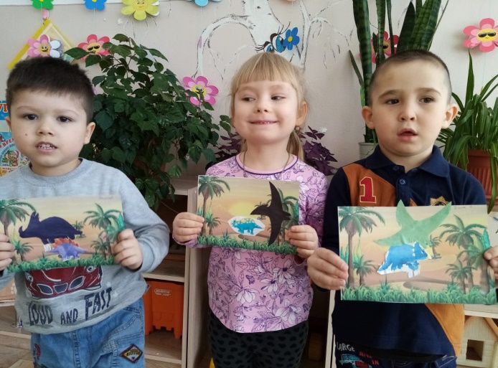 | 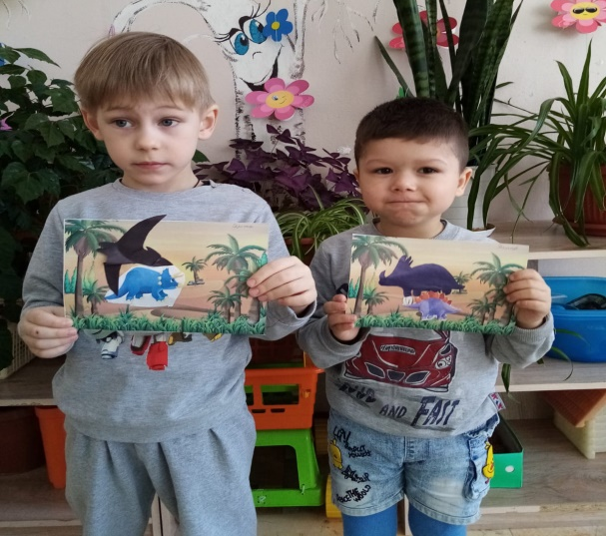
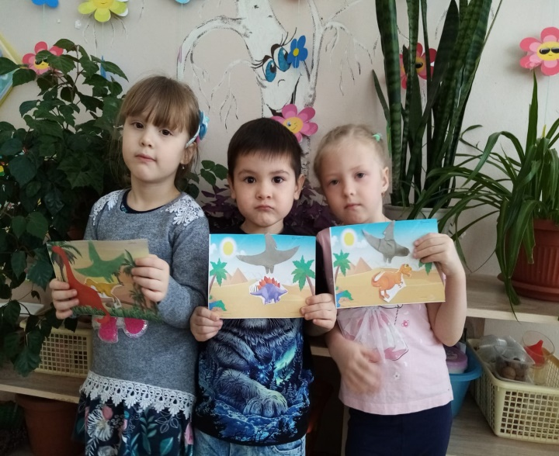 | 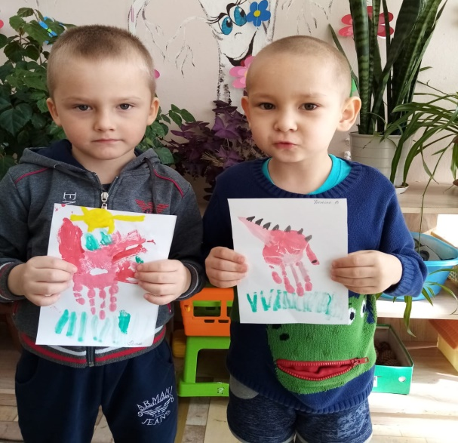
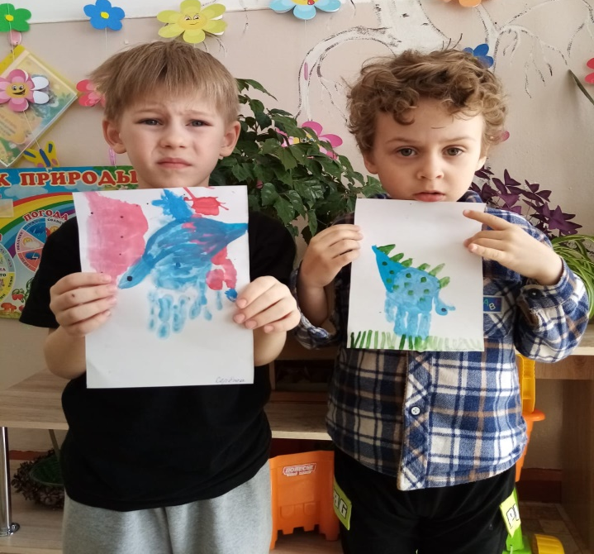 | 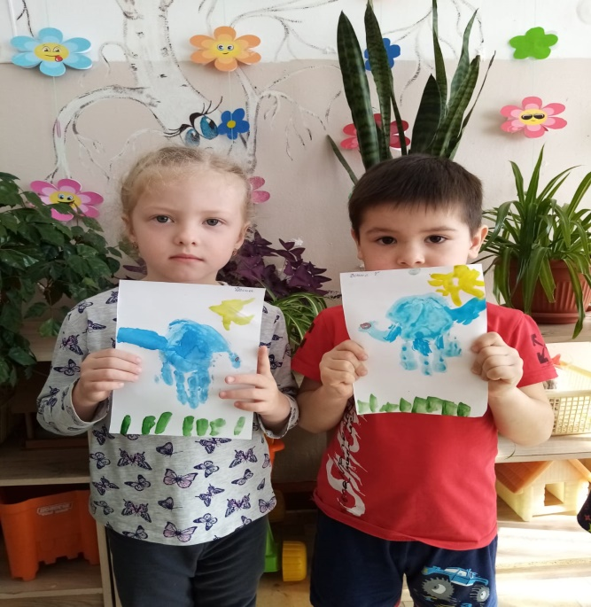
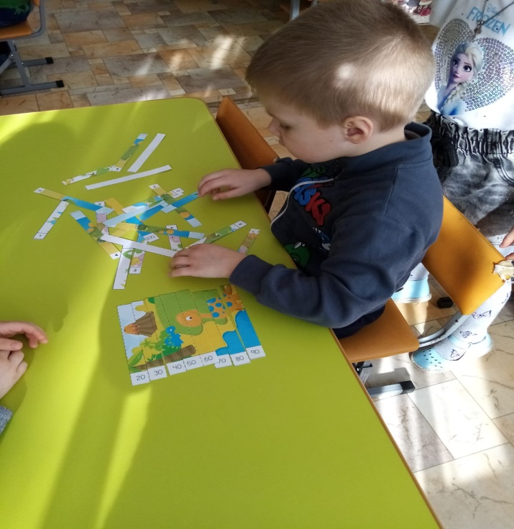 | 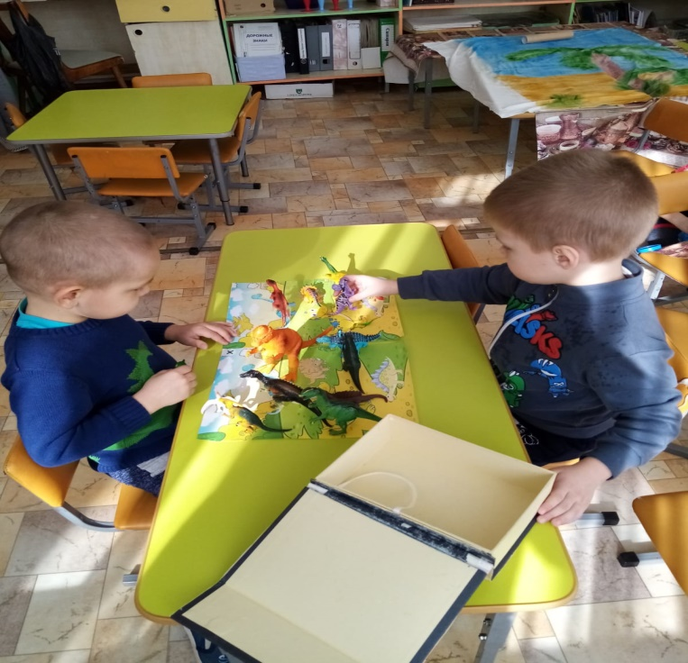
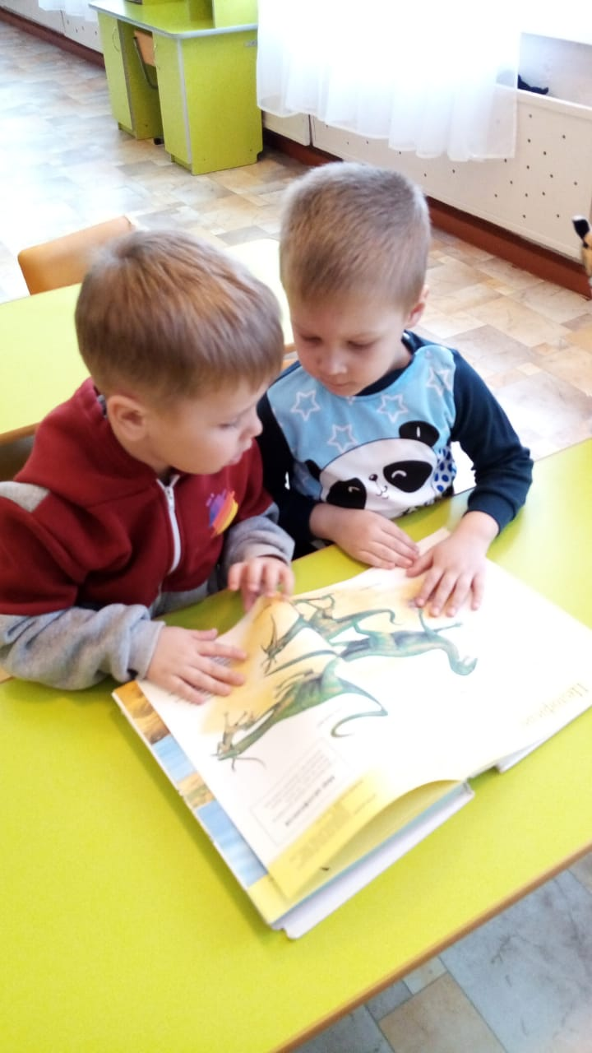 | 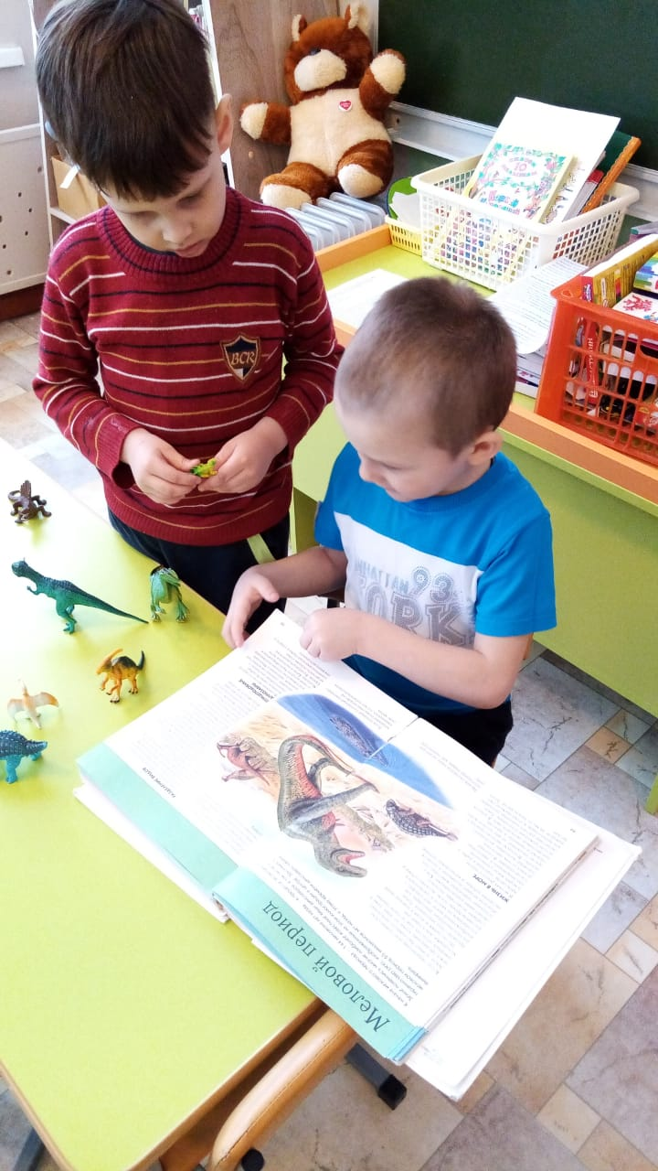
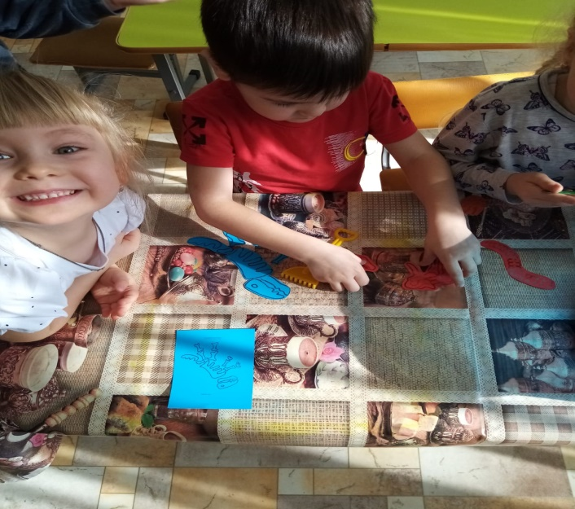 | 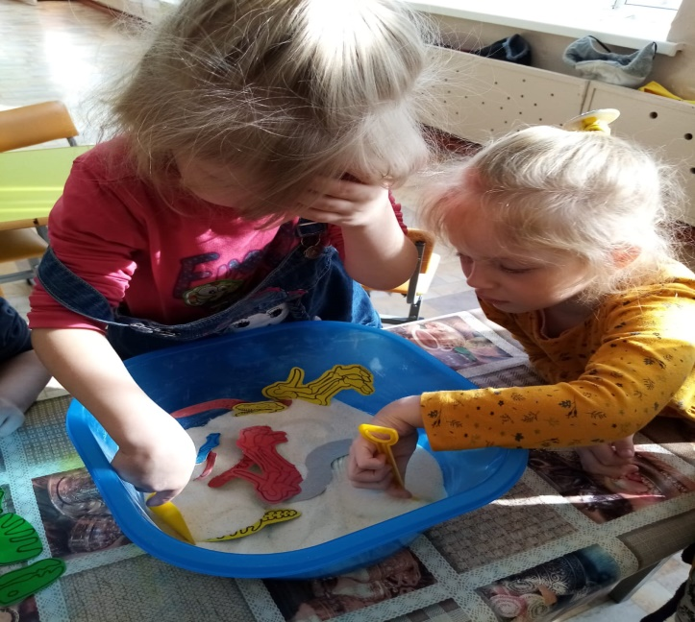
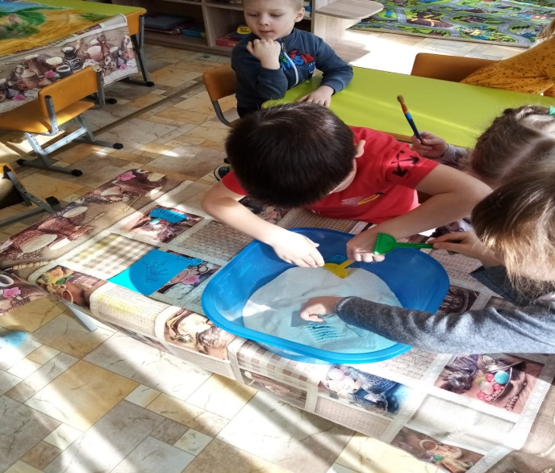 | 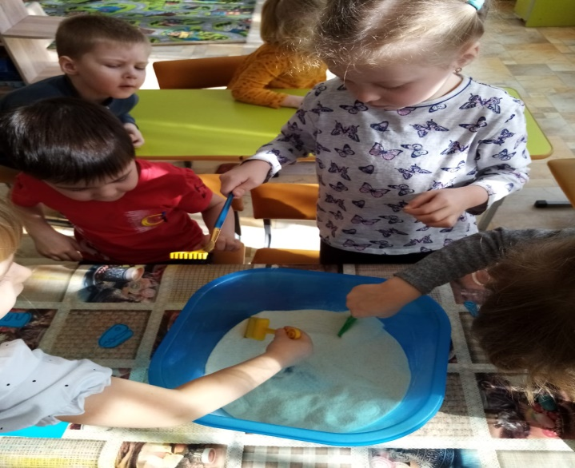
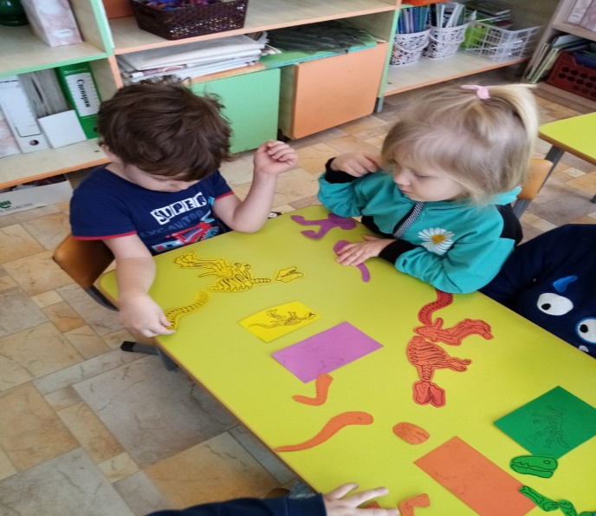 | 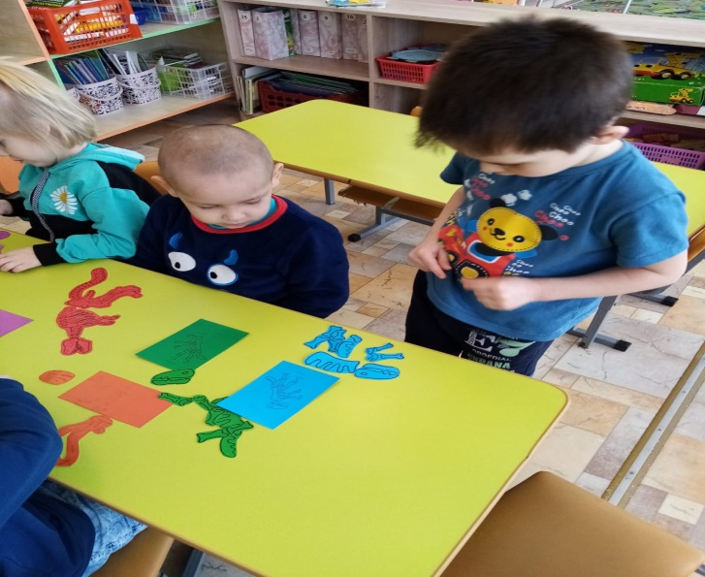
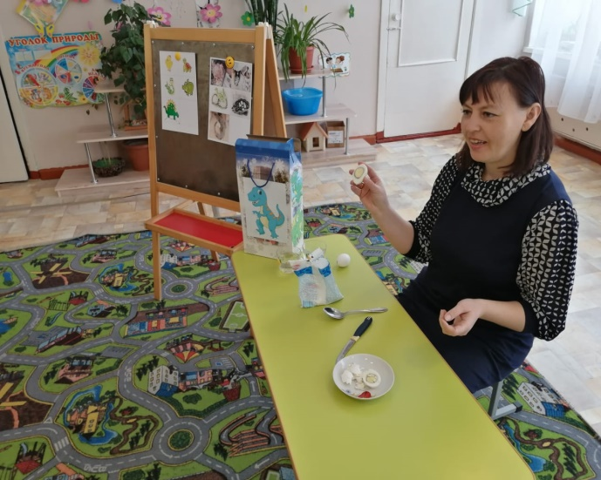 | 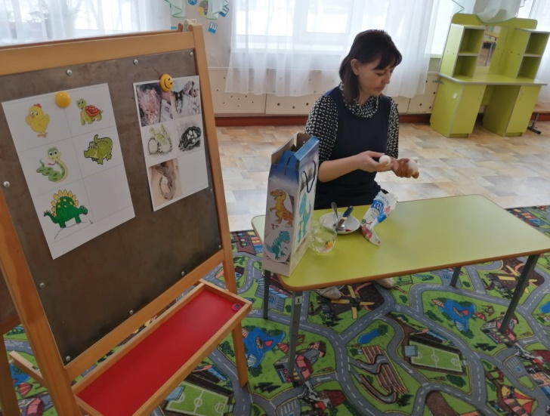
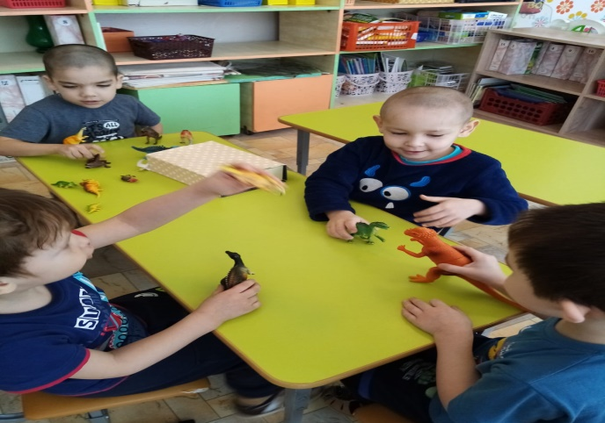 | 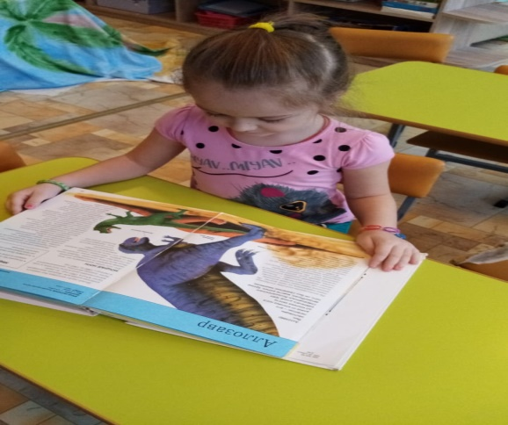
Приложение
Приложение 1
Конспект занятия в средней группе « Кто такие динозавры? »
Цель: познакомить детей с животными, которые населяли нашу планету в древние времена.
Задачи:
- закрепить знание детей об изменениях в окружающем мире и на планете Земля;
- помочь детям представить образ животного, жившего в далёком прошлом, до появления человека на земле;
- воспитывать у детей стремление к познанию, развивать связную речь, учить отвечать на вопросы полным и четким ответом, развивать творческое воображение детей (имитировать движения и звуки динозавров);
Материалы и оборудование: иллюстрации с изображением разных видов динозавров, пластмассовые фигурки динозавров, книги о динозаврах из серии «Моя первая энциклопедия», альбом «Детям о динозаврах».
Ход занятия:
Дети вместе с воспитателем рассматривают иллюстрации с изображением динозавров.
Воспитатель: Ребята, внимательно посмотрите на эти иллюстрации, кто на них изображен?
Дети: Разные динозавры.
Воспитатель: Действительно, динозавры жили на нашей планете много миллионов лет назад. «Ужасный ящер», так переводится слово «динозавр» с латинского языка. Учёные нашли много видов динозавров: все они отличались друг от друга внешним видом (у некоторых были наросты в виде различных рогов и шипов, длинные шеи, короткие передние лапки, когти, окраской, величиной, средой обитания. Были такие, которые жили в воде, летали в небе, передвигались на двух ногах. Среди них были гиганты и карлики, были те, которые питались насекомыми, травой, а были плотоядные или хищники.
Воспитатель: Ребята, посмотрите на фигурки динозавров, возьмите их в руки, рассмотрите, потрогайте щипы, рожки, ноги, посмотрите на внешний вид. А теперь давайте попробуем их описать и поиграем в игру «Опиши динозавра» (дети описывают игрушки, характерные особенности, 3-4 человека).
Воспитатель: Дети, если у динозавра есть шипы на хвосте, то он какой?
Дети: Шипохвостый.
Воспитатель: А если у динозавра длинный хвост? А если короткие передние лапы? Если острые зубы? А если крылья? А если питается травой?
Дети: Длиннохвостый, коротколапый, острозубый, крылатый, травоядный.
Воспитатель: Молодцы! Динозавры существовали как травоядные, так и хищники с острыми зубами, огромными когтями, мощными челюстями. Как вы думаете, зачем им это нужно было?
Дети: Для того, чтобы нападать на других динозавров и питаться.
Воспитатель: Но среди травоядных динозавров тоже были с рогами, шипами, пластинами. Для чего они им были нужны? (ответы детей) – Правильно, для того, чтобы защищаться от хищников.
Воспитатель: Ребята, а теперь давайте представим, что мы с вами попали в лес, где живут разные динозавры. Как надо себя вести в таком лесу? (ответы детей: тихо, осторожно). – Давайте, с вами поиграем в игру «Хищники и травоядные» (дети играют в игру малой подвижности).
Дети становятся вкруг и делятся на две команды – на «Хищников» и «Травоядных». Дети начинают движение по кругу. По команде воспитателя: «Хищники!» – дети «хищники» принимают позу нападения и угрожающе рычат, а дети «травоядные» приседают на корточки и замирают. По команде воспитателя: «Травоядные!» – дети «травоядные» имитируют движения динозавров, поедающих корм (вытягивают шеи, встают на носочки, иммитируют щипание листьев, травы, а дети «хищники» замирают в позе нападения. Игра проводится 2-3 раза по желанию детей.
Воспитатель: А теперь, ребята, садитесь тихонько на ковер, чтобы не разбудить динозавров и послушаем стихотворения о них.
Данька любит динозавров:
Их рисует целый день.
Птерозавров, бронтозавров,
Рисовать ему не лень,
Самых древних на планете,
Тех, что вымерли давно,
И рисует он, и лепит,
Посмотрев про них кино.
Что творится в нашем доме?
Динозавры там и тут:
На диване, на балконе,
Даже в Данькином альбоме
Динозаврики живут. ( В. Пахомов )
Очень страшный, крупный хищник,
Как ножи, его зубищи.
Вымер он давным-давно,
Встретить можно лишь в кино
Мы собрали рюкзаки, и одели сапоги,
Чтоб не просто погулять - Динозавра отыскать.
Где же нам его найти?
Может, в Африку пойти?
- Нет, - сказал нам бегемот, -
Динозавр здесь не живёт.
Нет его в полярных льдах,
Нет на дальних островах,
Не видали его звери
Ни в саваннах, ни в горах.
А в пустыне лишь верблюд, -
Динозавра нет и тут.
Наконец его нашли
Мы, когда в музей пришли. ( Е. Аэрова )
Воспитатель: Ребята, правда, замечательные стихи?
Воспитатель: А знаете ли вы, что динозавры (и хищники и травоядные) были заботливыми родителями. Мамы-динозаврихи – самки, терпеливо высиживали отложенные яйца, и покидали их только для того, чтобы поесть, а иногда оставались голодными, потому что боялись оставить гнездо, потому что могли напасть хищники (рассматривание иллюстраций о детёнышах динозавров, о яйцах динозавров).
– Ребята, назовите самого грозного и опасного для всех динозавров хищника, который охотился на животных, так как ел только мясо. Его называют «Король ящеров»? (ответы детей). Правильно, это Тираннозавр (показ фигурки Тираннозавра). Давайте найдем его на плакате «Динозавры», посмотрите, задние ноги тираннозавра были сильными и мускулистыми, а передние – маленькими. Челюсти Тираннозавра были с зубами, по форме похожими на кинжалы и такими же острыми. А давайте сейчас попробуем показать, как Тираннозавр двигался: будем делать большие шаги, громко и грозно рычать и топать (дети изображают динозавра).
Воспитатель: Ребята, отгадайте загадку: этот динозавр был втрое выше и в десять раз длиннее, чем слон, питался травой и листьями с деревьев, его шея была длинной? (ответы детей – Диплодок, показ иллюстрации) – Давайте походим как Диплодоки, высоко подняв голову и вытянув шею, как будто срываем листочки с дерева (дети изображают динозавра).
Воспитатель: А теперь посмотрите сюда, кто это? (показ картинки носорога) – ответы детей – Правильно, носорог! А какие динозавры были похожи на носорогов? (ответы детей) – Да вот они (показ игрушек и иллюстраций, они носили костяные воротники, на голове у них были рога и наросты, они были очень тяжёлые, сердитые и ни кого к себе не подпускали. Еще существовали динозавры, которые могли летать – это летающие ящеры и жившие в воде – ихтиозавры или рыбоящеры (просмотр иллюстраций).
Воспитатель: Ребята, куда мы сегодня путешествовали? (ответы детей) – Правильно, в лес, где жили динозавры! Ваши родители не знают о таком путешествии и думают, что вы просто сегодня в группе играли, расскажите им об этом, и спросите, знают ли они животных, которые являются потомками динозавров (крокодилы, черепахи, ящерицы, змеи).

Приложение 2
Памятка для родителей «Расскажите детям о динозаврах»
Всё тайное и загадочное всегда привлекает детей. Жажда познания может быть удовлетворена в ходе поисково – исследовательской деятельности. Предлагаю Вам расширить представления детей о динозаврах – самых древних животных нашей планеты. Конечно, же все названия динозавров ребёнку запомнить сложно, но услышать необычные имена этих представителей фауны ему будет очень интересно.
Что же мы можем рассказать детям о динозаврах? Динозавры жили очень давно, несколько миллионов лет назад, когда ещё не было людей на Земле. Их можно сравнить с крокодилами, черепахами и змеями. Это огромные животные, которые жили и на суше и в воде. Среди них были травоядные и хищники. Динозавры жили во всех частях света, их останки находят до сих пор и собирают скелеты, чтобы люди увидели хозяев лесов и полей, живших миллионы лет назад. Почему они вымерли? До сих пор нет точного ответа на этот вопрос. Одни учёные считают, что на Земле сильно похолодало. Другие специалисты считают, что из космоса упали твёрдые объекты, подняв клубы песка и пыли, что привело к солнечному затмению и смене климата. Третьи доказывают, что динозавры отравились растениями.
Свои истории сопровождайте просмотром книг, энциклопедий. Поисково – исследовательскую деятельность можно провести и на улице в летний день. Предварительно приготовьте части тела динозавра, вырезав их из линолеума или фанеры. Разместите их в песочнице, присыпав песком. Расскажите ребёнку, что возможно и в ваше песочнице находятся останки динозавров и аккуратно попытайтесь их «найти», используя кисточки, лопатки. Найдя все части тела, предложите ребёнку собрать макет динозавра, а дома нарисовать его или вылепить из пластилина.
Динозавров можно назвать «звёздами телеэкранов». Снимается много фильмов о временах юрского и мелового периодов, леденящих от ужаса кровь. Такие фильмы старайтесь смотреть без детей. А дошкольнику предложите посмотреть мультипликационный сериал «Поезд динозавров». Почитайте сказки о динозаврах: «Сказка о динозавре по имени Неумеха», «Сказка о летучем динозавре», «Сказка о братьях динозаврах».
Полученные знания закрепите походом в зоопарк или созданием динозавров собственными руками. Можно сделать блокнот. Из бумаги, сложенной «гармошкой» вырежьте силуэт понравившегося ребёнку динозавра. Листки скрепите степлером. Такой сувенир понравится не только ребёнку, но и его друзьям.

Приложение 3

Подвижная игра « Веселые динозаврики »
Особенности игры и ее воспитательное значение.
В этой игре ребенок должен строго соблюдать правила и подчинять свои действия сигналу – не убежать раньше времени. Это учит управлять своим поведением, преодолевать страх. Игра способствует развитию элементарных, доступных малышам волевых усилий. Совместные и одинаковые движения способствуют тесному контакту детей, их общности. Правила игры и пространственная организация движений оказывают важное воздействие на волевое развитие. Удовольствие от игры и личный успех ребенка стимулируют его усилия.
Описание игры
Игра начинается с того, что воспитатель проводит черту на земле (палочкой или мелом), а затем предлагает кому-нибудь из детей сделать три шага от черты. Вокруг его ног чертится круг – это дом для ловишки. Воспитатель подзывает к себе детей, предлагает им взяться за руки и построиться в шеренгу спиной к черте.
Вместе с воспитателем дети дружно шагают от черты со следующими словами:
Мы, веселые динозавры, любим бегать и скакать. Ну, попробуй нас догнать. (2 раза.)
С окончанием этого текста дети останавливаются, а воспитатель проводит еще одну черту, за которой будет дом для всех детей (динозавров). Здесь ловишка уже никого не сможет поймать.
Затем выбирается ловишка. Он занимает место в круге, а все остальные дети выстраиваются у черты своего дома. И берутся за руки. Двигаясь теперь по направлению к ловишке, они все вместе дружно шагают и повторяют с воспитателем те же слова: «Мы, веселые динозавры...» С последним словом этого текста (но не раньше) все поворачиваются спиной к ловишке и бегут в свой дом, а ловишка старается их догнать. Если это ему удается, то пойманный идет, в дом ловишки. Если нет, то выбирается новый ловишка. Игра повторяется сначала.
В конце игры воспитатель отмечает тех детей, которых ни разу никто не догнал, и тех ловишек, которые хорошо выполнили правила и старались догнать детей.
Правила игры
Идти к ловишке смело, дружно, ровной шеренгой, держась за руки, согласуя свои шаги с шагами других детей.
Бежать только после того, как будет сказано последнее слово ( «догнать»). Это одинаково относится и к ловишке, и к тем, кто от него убегает.
Не ловить тех, кто поддается и намеренно бежит медленнее, чем может.
Основное правило игры – второе; к этому правилу нужно привлечь особое внимание детей. Следует объяснить, что в этой игре все они смелые, ловкие и совсем не боятся, что их поймают. Объяснение игры дается в наглядно-действенной форме.
Очень важно заранее рассчитать расстояние между одной и другой чертой, чтобы дети могли успеть убежать от ловишки и в то же время имели достаточное пространство для бега.
В конце игры следует поощрить детей за то, что они хорошо выполняли все правила.
Ни в коем случае нельзя, чтобы пойманный становился ловящим! Это может привести к тому, что дети, для которых роль ловишки самая привлекательная, будут специально поддаваться. Если кто-нибудь намеренно бежит медленнее, чем может, он временно выбывает из игры.

Список литературы:

1. М. Авдонина «Динозавры». Полная энциклопедия, Москва, «Эксмо», 2007г.
2. «Все о динозаврах», издательство «Астрель», Москва, 2000г.
3. Л. Камбурнак «Динозавры». Детская энциклопедия, Москва, 2006г.
4. Л. Уоттс «Доисторическая жизнь» Москва, «Росмэн», 1999г.

